4 сынып
Сынып жетекшісі: Алжабаева А.Е.
Тәрбие сағаты
Тақырыбы: «Рухани жаңғырудың жарқын жолы»
Мақсаты:
а\ Оқушыларға рухани жаңғыру туралы түсінік бере отырып, ұлттық құндылықтарды жаңғырту;
ә\Оқушылардың бойына ұлттық сананы сіңіру, туған халқына, жеріне, тіліне, салт-дәстүріне құрметпен,сүйіспеншілікпен қарап, нағыз патриот болып өсулеріне бағыт-бағдар беру.
Сабақтың барысы:
І.Ұйымдастыру кезеңі:

2. Мұғалімнің кіріспе сөзі :
- Мемлекет басшысының "Болашаққа бағдар: Рухани жаңғыру "мақаласы туралы қысқаша түсінік жүргізілді. Кестемен таныстырылды.
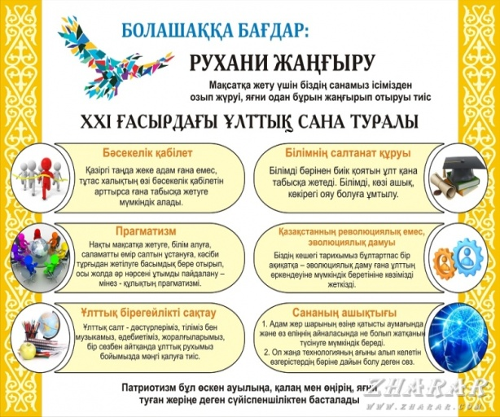
3. Тәрбие сағатының тақырыбы түсіндірілген соң оқушылар 4 топқа бөлінді. Топ аттарын өлеңдерімен қорғайды.
1-топ. "Қазақстан"
Ән: "Қазағымның жері"

2-топ. "Салт -дәстүр"

Ән:" Қазақы дәстүрлер-ай"

3-топ. "Мәдени құндылықтар , ұлттық ойындар,тағамдар"
Ән: "Аппақ әжем"

4-топ "Астана"
Ән: "Гүлдей жайна,Астана"
Ұлттық мәдениетіміздің озық үлгілерін іріктеп алғаннан кейін шетелдерде
оларды таныстыру рәсімдерін өткіземіз.
Қадыр Мырза Әлінің "Қазақ осы"әнін хормен айту
Оқушылар үйге берілген тапсырма «Рухани жаңғыру» тақырыбында коллаждарын қорғайды
Тапсырма:
- - Қазақстан - Еуразия жүрегінде
- - Қазақ халқының салт - дәстүрі
- - Қазақ халқының мәдени құндылықтары ,ұлттық ойындар,ұлттық киімдер,тағамдар"
- - Еліміздің бас қаласы-Астана
1-топ "Қазақстан":
1-оқушы: М.Мақатаев "Отан"

Мен оның түнін сүйем,күнін сүйем
Ағынды өзен, асқар тау ,гүлін сүйем
Мен оның қасиетті тілін сүйем,
Мен оның құдіретті үнін сүйем
Бар жәндігін сүйемін қыбырлаған,
Бәрі маған:"Отан !"деп сыбырлаған
Жаным менің,
Кеудемді жарып шық та,
Бозторғайы бол оның шырылдаған!
Отан!Отан!
Бәрінен биік екен.
Мен оны мәңгілікке сүйіп өтем.

Қазақстан картасы бойынша жұмыс. Еліміздің әлем бойынша алатын орыны. Мемлекеттік шекарасы,аумағы,облыстары,ірі қалалары,өзен-көлдері, таулары,пайдалы қазбалары туралы мәлімет беру.

2-топ "Астана"
1-оқушы: - Ару қалам, Астанам!
Бой көтерген жас қалам.
Бәйтеректің биік шыңы,
Ерекше қой басқадан.
Оқушы:- Арайлы таң Астанам,
Тек өзіңмен мақтанам.
«Бәйтерек» пен «Ақорда»
Жас та болса, бас қалам
2-оқушы:
1997 жылдың 20 - шы қазанында Елбасымыз Нұрсұлтан Әбішұлы Назарбаев «Ақмола» қаласын ҚР - ның астанасы деп жариялау туралы жарлыққа қол қойды.
- 1998 жылдың 6 - шы мамырында Елбасының Жарлығымен ҚР - ның астанасы - Астана қаласы болып аталды.
Астананың жер аумағы:72,2мың гектар
Астана- Есілдің жағасында орналасқан
- ҚР Президентінің резиденциясы
- Парламент үйі
- Үкімет үйі
- Нұр - Астана мешіті бар.
"Астана Бәйтерек" кешені-биіктігі- 97метр
"Атамекен-Қазақстан картасы этно-мемориальды кешені
"Отан-Ана"
3-оқушы коллажбен таныстырады.
3-топ"Мәдени құндылықтар:ұлттық киімдер,тағамдар,ұлттық ойындар"
1-оқушы:Бүгінгі еліміздің қырмызымыз,
Арайлы болашақтың ұл-қызымыз
Арасын жер мен көктің жалғайтұғын
Қанатты,жарқыраған жұлдызымыз.
2-оқушы:Өнерлінің қолы алтын,
Өлеңшінің сөзі алтын,-демекші, қазақ халқы өте өнерлі болып келеді.
Қонақтарды ұлттық өнер иелерімен,ұлттық тамақтармен,ойындармен, ұлттық киімдермен таныстыру.
4-топ"Салт-дәстүр"
1-оқушы:Салт-дәстүр,әдет-ғұрып атадан балаға қалып отыратын мол мұра.Әр ұлттың өзіне тән салт-дәстүрі бар.Салт-дәстүрдің пайда болып.қалыптасу тарихына көз жіберсек,олар халықтың әл-ауқат,тұрмыс-тіршілік болмысынан туып қалыптасады.
2-оқушы: коллаж бойынша таныстырады.
3-оқушы:Заман өзгерсе де ұлттық салт-дәстүріміздің көнермейтіндігін еске салып,ұлттық мұраны қайта жаңғырту.Қазақ халқының әрбір тұжырымды ойы,мақал-мәтелі,тәрбиенің мол мұрасы екендігін,оның күнделікті өмірде қажеттілігін көрдік,Халқымыздың әдет-ғұрып пен
дәстүрін,тарихын біліп,оны қастерлеп,бүгініміз бен келешегіміздің нәрлі қайнарына айналдыру әрқайсымыздың азаматтық борышымыз.

Кері байланыс: "Рухани жаңғыру дегеніміз....."әр топ өз ойларын қағазға жазады.

Соңы.
Ән: "Көк тудың желбірегені"

